МДК.05.02. Технология контроля соответствия и надёжности
устройств и функциональных блоков
мехатронных и автоматических устройств , и систем управления.

5. Надёжность синхронных машин. Причины отказов и анализ повреждаемости синхронных машин
большой мощности. Надёжность синхронных генераторов. _мдк 05.02.06.

p- число пар полюсов ротора. F-частота сети.
п = 60f/р.

    - чему равно число пар полюсов при частоте вращения 600 оборотов?
    - Чем больше число пар полюсов, тем скорость вращения ниже или выше?
    - Предельно низкая частота вращения двигателя какова?
    - Можно изменить срорость вращения за счёт редуктора? КПД при использовании редуктора теряется?
    - Что такое КПД? Надежность при использовании редуктора снижается или повышается?

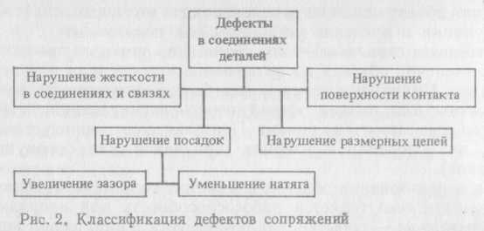

6) Если нарушение поверхности контакта, то жесткость соедиения снижается или повышается?
7) Если нарушение поверхности контакта, то увеличение зазора присходит?
8) Если нарушение поверхности контакта, то уменьшение натага происходит или увеличение?
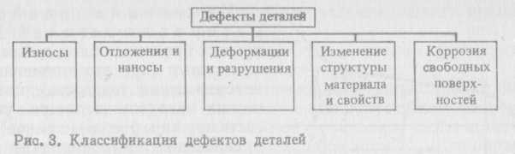
9)если износа нет, то отложения и наносы возможны?
10) если износа нет, то деформация и разрушения возможно?
11) Если износа нет, то изменение структуры материала возможн?
12) Если износа нет, то коррозия свободных поверхностей возможна?
13) Чем эрозия отличается от диффузии?
14) если обрыв фазы произощёл, то как с этим бороться?
15) причины затормаживание ротора
а) обмотка статора оборвалась или закоротилась?
б) Подшибники износ?
в) деформация ротора?
г) щетки изношены?
д) нарушено охлаждение?

16) Как понять понижение сопротивления изоляции? При больших токах это возможно?
17) Для чего необходимо Реле контроля и защиты типа РКЗ ?
18) Чем они отличаются от Выключтелей автоматических?

Среди отечественных защит аналогичного назначения наиболее известны устройства типа БТЗ, УЗОТЭ, ФУКЗ и некоторые другие. Принцип токовой защиты везде одинаков. Все устройства, как и реле РКЗ, содержат датчики тока определенной конструкции, электронный блок, контролирующий токовый режим и исполнительный орган в виде ключа, выдающего сигнал на отключение контактора.

Плохие контакты в обмотке ротора можно выявить, если в статор двигателя подать напряжение, равное 20—25% номинального. Заторможенный ротор медленно поворачивают вручную и проверяют силу тока во всех трех фазах статора. Если ротор исправен, то при всех его положениях сила тока в статоре одинакова, а при обрыве или плохом контакте будет изменяться в зависимости от положения ротора.
19) Если мощьность двигателя требует ток более 15А на фазу, то реально обеспечить такую проверку?

Плохие контакты в пайках лобовых частей обмотки фазного ротора определяют методом падения напряжения. Метод основан на увеличении падения напряжения в местах недоброкачественной пайки. При этом замеряют величины падения напряжения во всех местах соединений, после чего результаты измерений сравнивают. Пайки считаются удовлетворительными, если падение напряжения в них превышает падение напряжения в пайках с минимальными показателями не более чем на 10%.
- Обеспечение такой проверки возможно в полевых условиях?
- А если дать добавочное сопротивление то возожно?

22) Еси измерять темеературу на входе и выходе вентиляции двигателя то по разнице температуры можно оценить качество работы двишателя?
      - Как нагрев влияет на износ изоляции?
      - Как определить целостность обмоток?
      - Если обрыв, то обмотка цела?
      - Если КЗ на корпус , то обмотка цела?
      - Если понижено сопротивление, то обмотка цела?
      - Если повышено сопротивление , то качество кнтактов соответствует норме?

- Для перепресовка стали снижает нагрев двигателя и шумы?
- Как влияют неравномерные зазоры между ротором и статором?
- Металлическая пыль может вызвать межфазные замыкания?
- Металлическая пыль может вызвать замыкания на корпус?
